FICHE TECHNIQUE 15
Utiliser le langage Python pour la représentation graphique
Énoncé
La représentation graphique de données avec le langage de programmation Python et l’utilisation de la bibliothèque Matplotlib est une solution puissante car elle permet d’obtenir des graphiques adaptés à des besoins spécifiques.
Technique
Étape 1 Import du module pyplot de la bibliothèque matplotlib renommée plt et récupération des données sous forme de listes dans Python.
- Pour la récupération des données, on peut les saisir à la main dans des listes (méthode peu adaptée pour de nombreuses données expérimentales) ou les récupérer à l’aide de la méthode décrite dans la fiche technique 14.
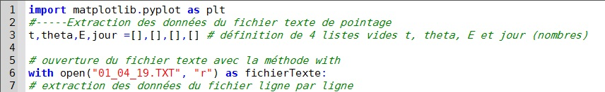
Étape 2 Configurer les paramètres de la fenêtre graphique.
- La fenêtre graphique est initialisée avec la fonction plt.figure() qui définie son titre, sa taille et sa résolution en unité dpi.
- La fonction plt.title() permet d’afficher une légende dans la fenêtre graphique.
- Les fonctions plt.xlabel() et plt.ylabel() permettent de légender les axes en affichant les unités par exemple.
- La fonction plt.plot() permet d’afficher, dans l’exemple ci-dessous, le nuage de points sous forme de disques de couleur rouge « ro », de taille 2 (ms = 2, ms pour marker size) , reliés entre eux par une ligne en pointillés « -- », de largeur 0.2 (lw = 0.2, lw pour line width).
- La fonction plt.grid() permet d’afficher une grille sur la représentation graphique.
- La fonction plt.show() permet d’afficher la fenêtre de la représentation à l’écran.
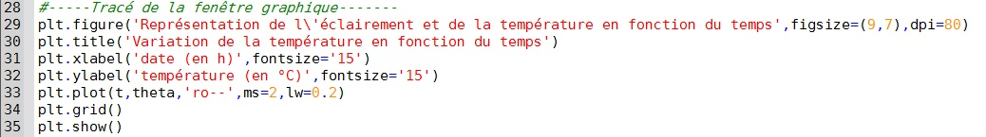
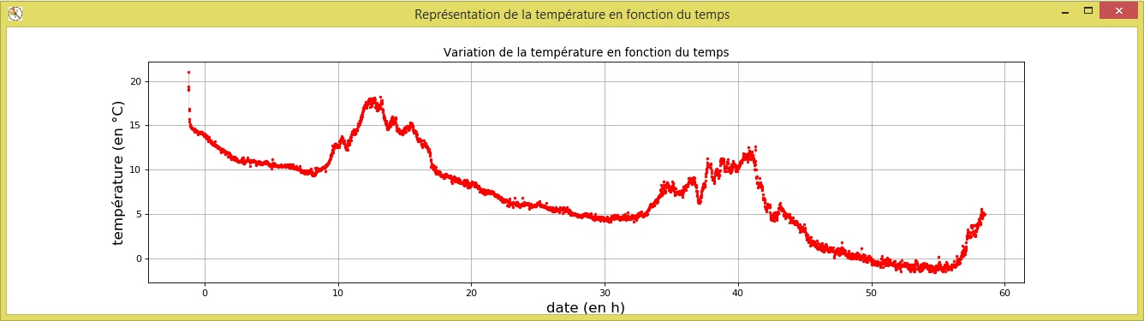
Étape 3 Modifier la représentation graphique et afficher des données supplémentaires.
- On peut afficher des données supplémentaires et modifier les paramètres de la grille en utilisant les fonctions plt.text() et plt.xticks() (voir l’affichage de la représentation graphique précédente chapitre 1 activité 4).

Pour s’entraîner
- À l’aide du fichier texte de données 01_04_19.txt disponible sur le site compagnon commencer par écrire le programme Python pour afficher la représentation graphique donnée dans cette fiche technique.
- Essayer de reproduire la représentation graphique de l’activité 4 du chapitre 1 en utilisant les fonctions données à l’étape 3.

